测试网站

<http://conference.3audit.com:8081/view/index.html>

# 问题列表

## 搜索框无效

首页搜索框输入数据搜索无效。看到js已经获取数据，页面没有更新

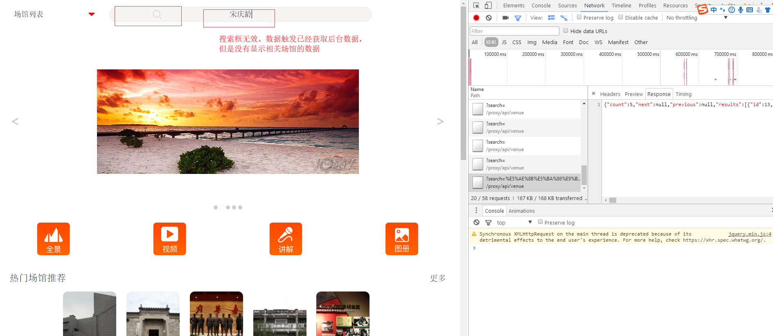

## 场馆中模块对应关系（多个bug）

场馆内容包括：

图片，全景、讲解（视频）、访谈（视频）、视频（馆内）、动态， 共6个部分

请参考上海陈云纪念馆

<http://www.hongsehui.cn/venue/venue/detail/17/>

<http://140.143.38.26/view/mobile2.html?id=17>

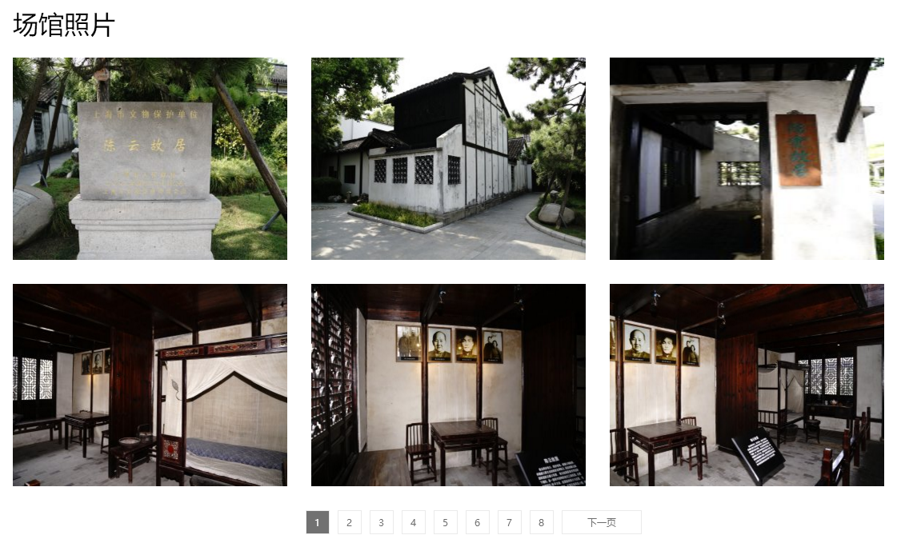 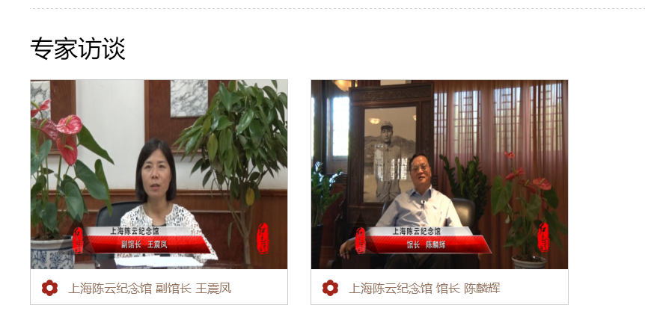

1.场馆图片 2.专家访谈（播放视频）

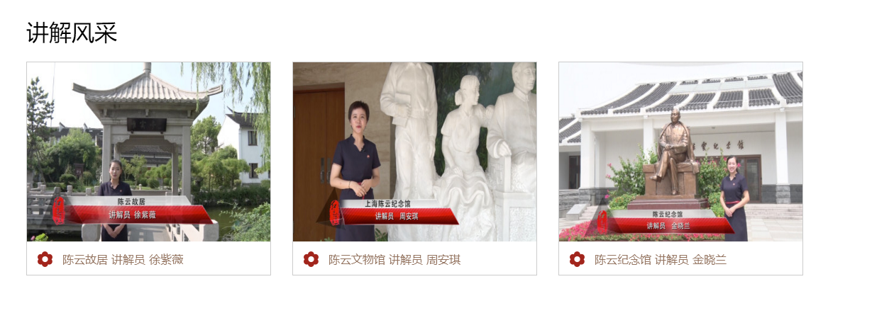 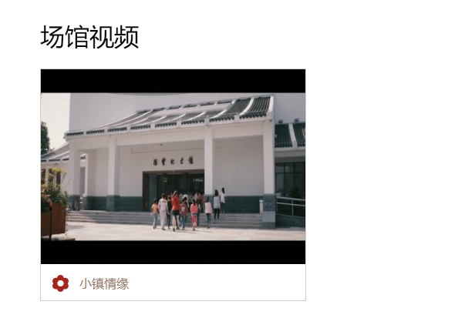

讲解风采（视频） 场馆视频

对应关系

1.场馆图片（没有问题）

2.专家访谈（点击后播放视频，现在没有播放视频）

<http://www.hongsehui.cn/api/interview/>

1. 讲解风采（视频，现在是下载视频，没有播放）

<http://www.hongsehui.cn/api/guide/>

1. 场馆视频（之前没有用这个接口，没有显示视频）

<http://www.hongsehui.cn/api/video/>

<http://conference.3audit.com:8081/proxy/api/video/?org_id=17>

1. 全景图（这个没问题）
2. 场馆动态（新增，用动态接口查询一下这个场馆的动态信息）

现在大部分都没有数据，只有，用org_id= 75 的有

<http://www.hongsehui.cn/api/article_detail/?org_id=75>

<http://conference.3audit.com:8081/proxy/api/article_detail/?org_id=75>

用这个显示一下

## 全国各地搜索框无效

